1. 汉语拼音表（注意书写占格）
2. 韵母（24个）

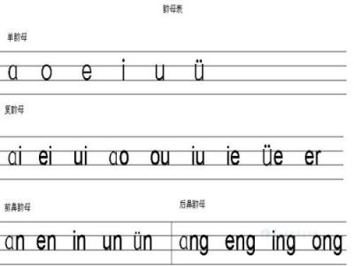

1. 声母（23个）

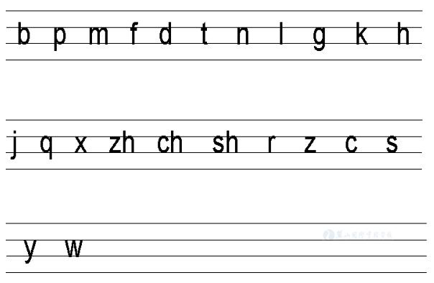

1. 整体认读音节（16个）

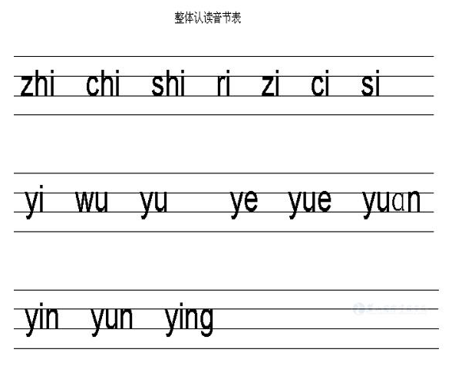

1. 平舌音和翘舌音

平舌音：z、c、s

翘舌音：zh、ch、sh、r

1. 标音规则
2. 一见a母别放过，没有a母找o、e，i、u都有标在后

（三拼音节中介母不能标声调）

1. 小i小i有礼貌，一见声调就摘帽（i标声调要将点去掉）
2. 特殊字母拼读法则

小ü小ü真淘气，一见j、q、x和大y两眼闭

1. 特殊复韵母

er只能自己读，不能和任何声母拼读

1. 易混知识点

1、b－d p－q

左手向上就念b，右手向上就念d；左手向下就念p，右手向下就念q。

2、ei－ie ui－iu

小i在前念ie、iu，小i在后念ui、ei

1. 复习巩固

例题1：

tōu ()—( ) guō (  )—(  )—( )

j—ǘ (  ) n—üè (  )

x—ǚ (  ) q—üé (  )

j—üé (  ) l—üé (  )

q—ǜn (  ) x—üé (  )

x—(  ) xuě q—(  ) qún

q—(  ) qǔ k—( ) kùn

xùn (  )—( ) j—ǖn (  )

jué (  )—( ) j—() juè

j—( ) jù zh—(  )—( ) zhuā

h—(  )—() huáng q—ǘ (  )

例题2：读下面的字，按声母分类。

丑 虎 走 张 连 冲 年 念 尚 佛 场 列

忠 村 丧 顺 苍 增 申 那 搂 损 嫂 藏

善 诚 荒 狼 峰 否 转 湖 曹 换 尊 宁

z: zh:

c: ch:

s: sh:

n: l:

f: h:

**汉语拼音知识要点：**  
　　一、熟读、熟记《声母表》，《韵母表》，《整体认读音节表》；顺序不能错，中间不能遗漏，特别是翘舌音在平舌音前的顺序要牢记。  
　　二、易写错的字母：  
　　1、声母：b-d,   p-q,   t-f   三组字母易混淆写错。  
　　2、f的第一笔写反，t 的第一笔写反，j的第一笔写反，成了右弯，s写反。  
　　3、韵母：a,u,ｕ的第二笔竖写成了竖弯。  
　　4、ai-ui,     ei-ie,   ui-iu,   ou-iu,     ie-ｕe,   un-ｕn   几组韵母的字形要分清。  
　　5、整体认读音节：yu,   ye,   yue,   yuan ，yun 中的去掉两点的 ｕ要写成u,不要写成原来的ｕ。  
　　三、易错的知识点：  
　　1、整体认读音节只有16个，不要把yan,   you,  wo,   ya,   er 等误认为整体认读音节。  
　　2、声调易错的地方：第二声与第三声容易混淆，特别是在音节词中第三声会标成第二声。  
　　3、复韵母及音节中的声调容易标错位置，要牢记标调规则：有a不放过，没a找o,e; i, u   并列标在后。  
　　4、j, q, x 只和 ｕ 相拼，不与 u 相拼，j, q, x 和 ｕ 在一起时，ｕ 上两点要去掉，如ju, qu, xu, jue, que, xue, juan, quan, xuan中的都是去掉两点的 ｕ，不是 u 。在这些音节中要写成u，分开时要记住写成ｕ。  
　　5、同样记住， yu,   yue,   yun,   yuan 中的u 其实是去掉两点的ｕ，不要加上两点还写成ｕ。  
　　6、音节拼写要注意：  
　　声调不要忘记标，有的轻声音节不要标调。  
　　三拼音节中的介母不要忘记写，如jia, qia,   xia, jian, qian,   xian, jiang, qiang,   xiang , jiong, qiong, xiong 等三拼音节中的i 不要漏写。  
　　两拼音不要写错：有复韵母iu 的音节中的iu 不要写成iou,   正确的音节是：miu, diu,   tiu, niu, liu, jiu,   xiu,   qiu。  
　　牢记：you 不要写成 yiu或yiou。  
　　7、音节读音容易错的地方：  
　　有声母n, l 的音节要分清鼻音和边音，很容易把鼻音n 读成边音l。  
　　平舌音和翘舌音容易混淆读错。  
　　前鼻音和后鼻音容易混淆读错，特别是后鼻音容易读成前鼻音，如朋友的朋，蜻蜓的蜻，等等。  
　　8、音节容易错的还有：  
　抄写音节或选择音节填空时容易抄错或漏掉声调、字母等，这样的错误其实是可以避免的。

**一年级上学期语文第二单元知识点**

1易错生字：

春：下面是“日”。齐：上面长横两边露头。

绿：右边“录”下面不是水。花：右下不是匕。

岁：上面山最后竖下面露头。亲：注意横长度不同。

声：上面是士。知：矢字旁最后是点。

忙：竖心旁的点要注意，亡横长。多：两个夕上下要对齐。

知：左半部分是两横，第一横莫忘。

2 同音字、音近字区别：

冬(冬天) 白(白云) 声(叫声) 只(一只) 有(没有)

东(东西) 百(百万) 生(生气) 知(知道) 友(朋友)

3加偏旁变成新字：

舌(话) 月(朋) 门(们) 工(红)

早(草) 卜(处) 夕(多)(岁) 亡(忙)

4多音字：

行 xíng 行走 行人 不行 人行横道 行车

háng 一行 银行 车行